Karta pracy do pozalekcyjnych zajęć wychowawczych

Grupa wychowawcza: młodsza i starsza

Kanon w muzyce 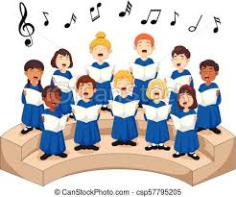

W muzyce kanon określany jest jako jedna z pierwszych form polifonicznych, czyli wielogłosowych. Nazywany bywa również imitacją. Polega na powtarzaniu melodii utworu przez kilka głosów, pojawiających się w odstępach czasu. Składa się na ogół z dwóch do czterech, czasem większej ilości głosów. Istnieje wiele rodzajów kanonów muzycznych. Prawdopodobnie najbardziej popularnym jest "Panie Janie" z tekstem przetłumaczonym na wiele języków, ale tą samą melodią.
Powstanie utworu przywodzi na myśl okres średniowiecznych pielgrzymek do Santiago De Compostela szlakiem grobu św. Jakuba Apostoła, męczennika, ucznia Jezusa. Santiago to hiszpańskie imię tłumaczone na św. Jakub. Postać z kanonu "Panie Janie " jest nazywana w wielu krajach bratem Jakubem. W XV wieku podczas drogi do Santiago De Compostela powstała melodia z tekstem, ponaglającym śpiących pielgrzymów. Miała za zadanie napominać wędrowców nie zrywających się jeszcze ze snu, do drogi na pierwszy dźwięk dzwonów oznaczających poranną mszę świętą. czyli Jutrznię.
Poniżej polski tekst:
Panie Janie! Panie Janie!
Rano wstań! Rano wstań!
Wszystkie dzwony biją, wszystkie dzwony biją,
Bim, bam, bom, bim, bam, bom.
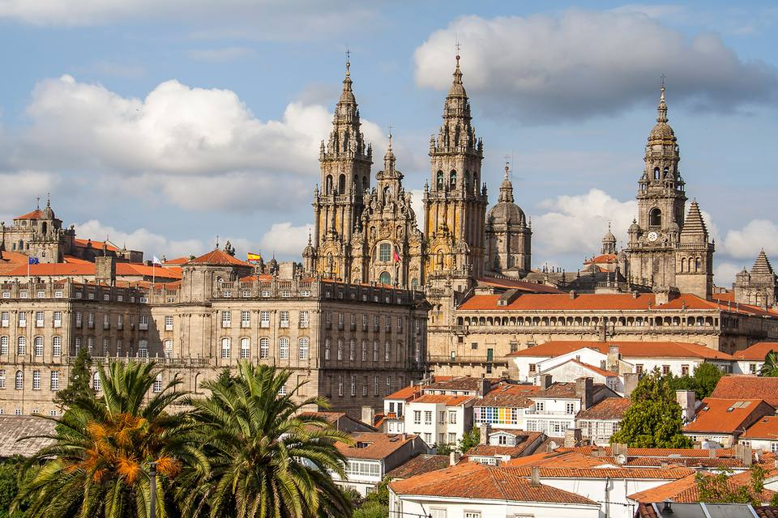
Santiago De Compostela, Hiszpania. Miejsce pielgrzymek do grobu
św. Jakuba Apostoła.

Zachęcam do posłuchania i śpiewania kanonu "Panie Janie".
Polecam zapoznać się z innymi popularnymi kanonami w muzyce:
XIII wieczny angielski kanon - Sumer is icumen in
https://www.youtube.com/watch?v=B2Tk1JseYkU

Kanon Johanna Pachelbela z XVII wieku
https://www.youtube.com/watch?v=NlprozGcs80

Powodzenia w muzycznej przygodzie!
Karta pracy rozwija kompetencje kluczowe w zakresie porozumiewania się w języku ojczystym, umiejętność uczenia się i kompetencje kluczowe w zakresie świadomości i ekspresji kulturalnej.
Opracował: Hubert K.

